**IV Conferencia Internacional de Desarrollo Energético Sostenible CIDES 2025**

**Análisis del efecto térmico de un techo verde en un edificio mediante la simulación dinámica**

***Analysis of the thermal effect of a green roof on a building by means of dynamic simulation***

**Sergio Quezada García1, M. Azucena Escobedo Izquierdo2, Érick G. Espinosa Martínez3, Mariano Vargas Santiago4**

1-Sergio Quezada García. Universidad Nacional Autónoma de México, México. E-mail: [sergio.quezada@ingenieria.unam.edu](mailto:sergio.quezada@ingenieria.unam.edu)

2- M. Azucena Escobedo Izquierdo. Universidad Nacional Autónoma de México, México. E-mail: [manuela.escobedo@ingenieria.unam.edu](mailto:manuela.escobedo@ingenieria.unam.edu)

3- Érick G. Espinosa Martínez. CIIDETEC-Coyoacán, Universidad del Valle de México, México. E-mail: [erick.espinosa@uvmnet.edu](mailto:erick.espinosa@uvmnet.edu)

4- Mariano Vargas Santiago. Secretaria de Ciencias Humanidades Tecnología e Innovación, México. E-mail: [mariano.vargas@secihti.mx](mailto:mariano.vargas@secihti.mx)

**Resumen:** En 2019 los edificios fueron responsables del 21% de las emisiones de gases de efecto invernadero; parte importante de éstas se debe al uso de sistemas de calefacción, ventilación y aire acondicionado (HVAC) que representa alrededor del 12% del uso final de energía a nivel mundial. El cambio climático, el aumento de la población y el desarrollo económico incrementarán significativamente la demanda de refrigeración en los edificios. Por lo que, es fundamental implementar acciones para adaptar los edificios a las condiciones del futuro, una medida prometedora son las técnicas pasivas de refrigeración, como la incorporación de vegetación en muros y techos. El presente trabajo tiene como objetivo analizar el consumo de energía, destinado a la refrigeración, de un miniedificio con techo verde sometido a las condiciones climáticas de México. El estudio se realiza por medio del modelado matemático y la simulación dinámica de los procesos de transferencia de calor en las envolventes del miniedificio y se considera el uso de un equipo HVAC con tecnología *inverter* para alcanzar la temperatura de confort cuando el techo verde no es suficiente. Los resultados muestran que la implementación de techos verdes contribuye de manera importante a alcanzar la temperatura de confort dentro del edificio y reduce significativamente el consumo de energía destinado a la refrigeración, con un ahorro promedio de ~37%.

***Abstract:*** *In 2019, buildings were responsible for 21% of greenhouse gas emissions; a significant portion of this is due to the use of heating, ventilation and air conditioning (HVAC) systems, which accounts for about 12% of global energy end-use. Climate change, population growth and economic development will significantly increase the demand for cooling in buildings. Therefore, it is essential to implement actions to adapt buildings to the conditions of the future; one promising measure is passive cooling techniques, such as the incorporation of vegetation in walls and roofs. This paper analyzes the energy consumption for cooling of a building with a green roof subjected to the climatic conditions of Mexico. The study is carried out by means of mathematical modeling and dynamic simulation of the heat transfer processes in the building envelopes and considers the use of HVAC equipment with inverter technology to reach the comfort temperature when the green roof is not sufficient. The results show that the implementation of green roofs contributes significantly to reach the comfort temperature inside the building and the energy consumption for cooling, with an average savings of ~37%.*

**Palabras Clave:** Ahorro de energía; Balance de energía; Eficiencia Energética; Modelo dinámico; Transferencia de calor; Control PID.

***Keywords:*** *Energy savings; Energy balance; Energy Efficiency; Dynamic model; Heat transfer; PID control.*

**1. Introducción**

En 2019 los edificios fueron responsables del 21% de las emisiones globales de gases de efecto invernadero (Bertoldi et al., 2023). Los equipos de calefacción, ventilación y aire acondicionado (HVAC) son los mayores consumidores de energía en los edificios, representando el 12% del uso final de energía a nivel mundial (González-Torres, Pérez-Lombard, Coronel, Maestre, & Yan, 2022). Se prevé que el cambio climático, el aumento de la población y el desarrollo económico incrementarán significativamente la demanda de energía de los equipos HVAC, especialmente para la refrigeración en los edificios (Santamouris, 2016). Por lo que, es fundamental implementar acciones para adaptar los edificios a las condiciones del futuro. En este contexto, surge el concepto de edificios de energía cero, que combina técnicas pasivas, como el diseño geométrico del edificio (Lu, Sun, Kokogiannakis, & Ma, 2024) o la incorporación de técnicas pasivas de refrigeración como vegetación en muros y techos (Alghamdi & Alviz-Meza, 2023).

A diferencia de los equipos activos de acondicionamiento de aire, las técnicas pasivas de refrigeración no requieren de energía eléctrica para su funcionamiento. Los techos verdes son una técnica pasiva de refrigeración con múltiples beneficios energéticos y ambientales; los cuales, consisten en un conjunto de capas (básicamente, vegetación y sustrato) instaladas sobre un techo convencional, comúnmente de concreto para las edificaciones de México.

Entre los beneficios energéticos más importantes, de los techos verdes, se encuentra el ahorro de energía eléctrica, ya que reducen el uso de equipos HVAC para la refrigeración de espacios; esto se logra gracias al aumento de la resistencia térmica de las capas que los componen y la barrera solar que proporcionan; además, la evapotranspiración, presente en las plantas y el sustrato, contribuye de manera importante a la refrigeración del edificio. Algunos de los beneficios ambientales de los techos verdes son el aumento de las áreas forestales en las ciudades, la captación de gases contaminantes y la conservación de la biodiversidad, por mencionar algunos. Por lo cual, parecen ideales para lugares calurosos con altas temperaturas ambientales.

El norte de México se caracteriza por tener una variedad de climas; sin embargo, presenta una marcada sequedad con escasas lluvias, grandes diferencias de temperaturas diurnas y nocturnas, y una temporada de calor extendida con altas temperaturas. Por lo que, durante el verano la Comisión Federal de Electricidad (CFE) aplica un subsidio a las tarifas eléctricas domésticas para que las personas que habitan en el norte del país puedan utilizar equipos de acondicionamiento de aire sin ver comprometida su economía.

Dados los beneficios de los techos verdes y las condiciones climáticas en el norte de México, que hacen indispensable el uso de equipos de acondicionamiento de aire para alcanzar condiciones de confort, el presente trabajo tiene como objetivo evaluar el efecto térmico de los techos verdes en un modelo de miniedificio sometido a las condiciones climáticas del norte de México. Para alcanzar el objetivo se plantea un modelo matemático de transferencia de calor para las envolventes, un balance de energía para el interior del modelo de miniedificio y un modelo del equipo de acondicionamiento de aire tipo *inverter*; es decir, con control PID. El modelo es resuelto numéricamente e implementado en Python.

**2. Metodología**

La metodología consiste en los siguientes pasos:

1. Planteamiento del modelo matemático de transferencia de calor para las envolventes convencionales.

2. Planteamiento del modelo matemático de transferencia de calor para el techo verde compuesto por una capa de sustrato y una capa verde.

3. Planteamiento de un balance de energía dinámico para el interior del modelo de miniedificio.

4. Modelado matemático del equipo de acondicionamiento de aire tipo *inverter*.

5. Acoplamiento y solución numérica del modelo matemático completo.

6. Implementación del modelo matemático completo en Python.

7. Sintonización de las variables *Kp*, *Kd* y *Kit* del control PID.

8. Evaluación del consumo de energía del modelo de miniedificio con techo convencional sometido a las condiciones climáticas de norte del México durante el verano.

9. Evaluación del consumo de energía del modelo de miniedificio con techo verde sometido a las condiciones climáticas del norte de México durante el verano.

10. Comparación de resultados.

**2.1 Modelo matemático dinámico**

A continuación, se presenta el modelo matemático para la trasferencia de calor dinámica a través de las envolventes convencionales; posteriormente, se presenta el modelo de transferencia de calor para la capa verde y la capa de sustrato; en la siguiente subsección se presenta el balance de energía para el interior del modelo de miniedificio; en la siguiente subsección se presenta el modelo del equipo de aire acondicionado.

**2.1.1 Modelo matemático de transferencia de calor para las envolventes**

El modelo matemático de transferencia de calor para los elementos constructivos convencionales considera sólo la conducción de calor unidimensional y un solo material opaco. La azotea convencional y las paredes son de concreto, que es el material comúnmente utilizado en la construcción de edificios en México. Los flujos de calor presentes en un techo convencional se muestran en la **Figura 1a**. Aunque las las paredes y el techo pueden estar formados por diferentes capas de materiales, en este estudio, sólo se considera la capa de concreto ya que el espesor de las otras capas es muy delgado y, por lo tanto, despreciable.

La transferencia de calor por conducción, a través de la envolvente del edificio, está dada por:

 (1)

donde *ρ* es la densidad, *Cp* es el calor específico, *T* es la temperatura, *t* es el tiempo, *k* es la conductividad térmica y *x* es la dirección del flujo de calor por conducción. La condición inicial está dada por (ver **Figura 1b**):

 (2)

La condición de frontera fuera del edificio (*x*=0) está dada por (ver **Figura 1b**):

 (3)

donde *qsr* es el flujo de calor debido a la radiación solar, *qem* es el flujo de calor neto por emisión y *qcv* es el flujo de calor debido a la convección. Estos flujos de calor se calculan a partir de:

 (4)

 (5)

 (6)

donde *T*|*x*=0 es la temperatura de la superficie exterior (ya sea de la pared o del techo), *α* es la absortancia de la superficie exterior, *qsri* es la radiación solar incidente, *ε* es la emisividad, *σ* es la constante de Stefan-Boltzmann (5.67×10-8 W/m2K4), *Ta* es la temperatura del aire exterior, *Te* es la temperatura del entorno o alrededores y *ha* es el coeficiente de transferencia de calor por convección, que es calculado en función del número de Nusselt:

 (7)

donde *L* es la longitud característica, que en esta caso es la de la envolvente paralela al flujo de aire. El número de Nusselt para paredes planas está dado por (Churchill & Ozoe, 1973):

 (8)

donde Re es el número de Reynolds y Pr es el número de Prandtl, dados por:

 (9)

 (10)

donde *v* es la velocidad media del viento y *μ* es la viscosidad dinámica del aire. La condición de frontera, de la Ec. (1), para el interior está dada por:

 (11)

donde *T* se evalúa en la superficie interior (pared o techo), *γ* es el espesor de la envolvente, *Tin* es la temperatura del aire contenido en el interior y *hin* es el coeficiente combinado de transferencia de calor en el interior. Este modelo se utiliza para cada una de las envolventes de la edificación.

**Figura 1**. Representación esquemática del modelo referencia con techo convencional a) flujos de calor y b) condiciones de frontera.

**2.1.2 Modelo matemático de transferencia de calor para el techo verde**

El calor transferido por conducción a través de la capa verde, formada por las plantas y el aire (ver **Figura 2a**), está dado:

 (12)

donde *Tg* es la temperatura de la capa verde, (*ρCp*)*g* y *kg* son propiedades efectivas de la capa verde que se obtienen a partir de (Quezada-García et al., 2017):

 (13)

 (14)

donde el subíndice *ef* se refiere a una propiedad efectiva, los subíndices 1 y 2 se refieren al componente (planta y aire para la capa verde; suelo y agua para la capa de sustrato) y *β* es la fracción volumen ocupada por el componente 1 en el volumen total de la capa, es decir:

 (15)

El calor transferido por conducción a través de la capa de sustrato, formada por tierra y agua, está dado por:

 (16)

donde *Ts* es la temperatura del sustrato, (*ρCp*)*s* y *ks* son propiedades efectivas para la capa de sustrato y se calculan de la misma manera que las propiedades efectivas de la capa verde, es decir, mediante las Ecs. (13) – (15).

Las condiciones iniciales para las Ecs. (12) y (16) están dadas por (ver **Figura 2b**):

 (17)

 (18)

Las Ecs. (12) y (16) se relacionan mediante la siguiente condición de frontera (ver **Figura 2b**):

 (19)

donde *b* es el espesor de la capa verde. Las Ecs. (1) y (16) se relacionan con la condición de frontera (ver **Figura 2b**):

 (20)

donde *c* es el espesor de la capa de sustrato. La condición de frontera para la Ec. (12) fuera del edificio (*x*=0) está dada por (ver **Figura 2b**):

 (21)

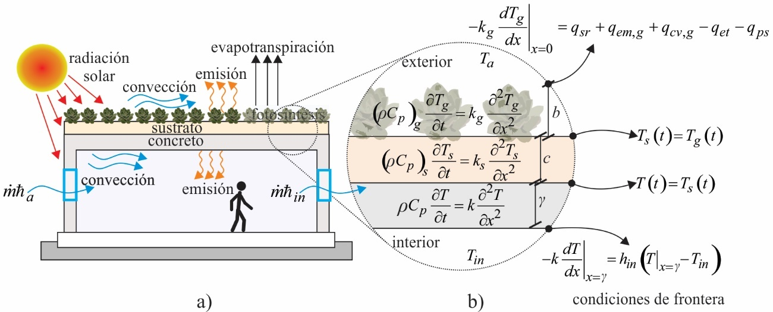

**Figura 2**. Representación del modelo de miniedificio con techo verde a) flujos de calor y b) condiciones de frontera.

donde *qet* es el calor transferido por evapotranspiración al ambiente y *qps* es el calor neto requerido por las plantas para la fotosíntesis y la respiración calculado por la correlación (Feng, Meng, & Zhang, 2010):

 (22)

donde *TC* es el coeficiente de transpiración, *Rep* es la tasa de evaporación y *Rtp* es la tasa de transpiración. En este estudio se considera que *Rep*/*Rtp*=1, con *TC*=20.

La pérdida de calor por evapotranspiración está dada por (Feng et al., 2010):

 (23)

donde *λ* es el calor latente de vaporización y *Ret* es la tasa de evapotranspiración. La evapotranspiración puede calcularse mediante la ecuación de Hargreaves (Hargreaves, Asce, & Allen, 2003):

 (24)

donde *TR* es la diferencia entre la temperatura ambiente máxima y mínima alcanzada durante el día, i.e.,

 (25)

por lo que *Ret* está dado por:

 (26)

donde *ef* es un factor de conversión igual a 5.218987×10-7 kg día m-2 s-1 mm-1.

El calor transferido por convección desde la capa verde al exterior se calcula mediante la correlación (Meng, Zang, & Zang, 2006):

 (27)

El intercambio de calor entre la capa verde y el entorno a través de la emisión está dado por:

 (28)

donde *Tsky* es la temperatura cielo. En este estudio, *Tsky* se determina a partir de la norma ISO 13790 (Evangelisti, Guattari, & Asdrubali, 2019):

 (29)

**2.1.3 Balance de energía para el interior del modelo de miniedificio**

El cambio temporal de temperatura en el interior de la edificación está dado por:

 (30)

donde *m* es la masa de aire contenida en el interior de la edificación,  es el flujo másico de aire que entra, que aquí se considera que es igual al flujo másico de aire que sale,  es la entalpía específica del aire ambiente,  es la entalpía específica del aire interior y  es el calor total transferido al interior a través de los elementos envolventes, dado por:

 (31)

donde *Ti* y *Ai* son la temperatura de la superficie y el área del elemento envolvente *i*, respectivamente; mientras que,  es la fuente interna de calor *k*, la cual puede ser una persona o un dispositivo eléctrico disipando calor y  es el calor removido por el efecto de refrigeración de un sistema de aire acondicionado.

La condición inicial de la Ec. (31) está dada por:

 (32)

**2.1.4 Modelo matemático del equipo de acondicionamiento de aire**

El consumo de energía eléctrica debido al uso del equipo de aire acondicionado está dado por:

 (33)

donde *η* es la eficiencia del compresor del equipo de aire acondicionado, *tac* es el tiempo de operación, COP es el coeficiente de desempeño que se calcula considerando un equipo ideal.

 (34)

El equipo *inverter* se modela utilizando un control PID para variar el calor removido del interior de la edificación; así esta variación está dada por (Dormido-Bencomo & Morilla-García, 2001):

 (34)

donde *Er* es el error, que es función del tiempo, y se define como,

 (35)

donde *Tset* es la temperatura deseada en el interior de la edificación, y *K* es una constante dada por el peso de las partes proporcional, derivativo e integral (subíndices *p*, *d* y *it*, respectivamente). El método de Ziegler-Nichols es utilizado para obtener el valor de estas constantes (Ziegler & Nichols, 1943).

**2.2. Implementación del modelo matemático**

En la **Figura 3** se muestran las dimensiones del modelo de miniedificio utilizado para el presente estudio y el recorrido del Sol.

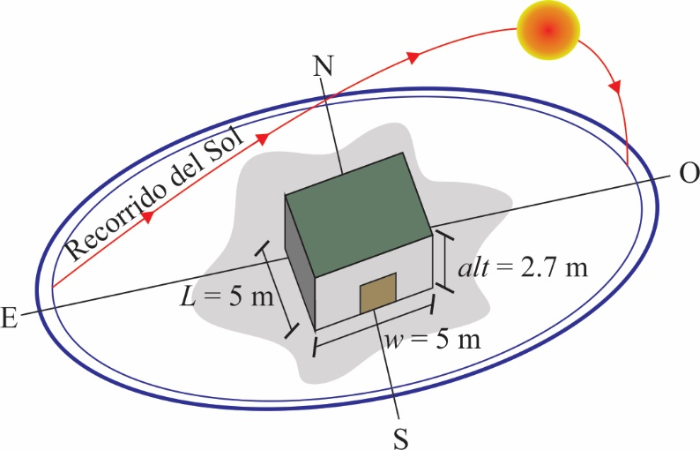

**Figura 3**. Dimensiones del modelo de miniedificio y recorrido del Sol.

En la **Tabla 1** se muestran los valores de los parámetros para sintonizar las variables *Kp*, *Kd* y *Kit*, para el modelo de miniedificio con techo convencional.

**Tabla 1**. Valor de los parámetros utilizados para la sintonización de las variables *Kp*, *Kd* y *Kit*, para el modelo de miniedificio con techo convencional.

|  |  |  |
| --- | --- | --- |
| Parámetro | Valor | Unidades |
| Presión atmosférica | 101.3 | kPa |
| *Ta* | 32 | °C |
| *v* | 2.0 | m s-1 |
|  | 0.01 | kg s-1 |
|  | 800 | W m-2 |
| *L* | 5 | m |
| *w* | 5 | m |
| *alt* | 2.7 | m |
| *b* | 0.15 | m |
| *k* | 1.4 | W m-1 °C-1 |
| *ρ* | 2300 | kg m-3 |
| *Cp* | 880 | J kg-1 K-1 |
|  | 0.9 | Adimensional |
|  | 0.9 | Adimensional |
| *Tset* | 22 | °C |
| *n* | 15 | Adimensional |
| Δ*t* | 0.1 | s |
| Δ*x* | *b*/(*n*-1) | m |
| *Kp* | 0.011 | W °C-1 |
| *Kd* | - | J °C-1 |
| *Kit* | - | s °C W-1 |

En la **Tabla 2** se presentan las propiedades térmicas de la capa verde y la capa de sustrato. En la **Tabla 3** se presentan el resto de los parámetros necesarios para el modelado del techo verde.

**Tabla 2**. Propiedades térmicas de los materiales que integran al techo verde.

|  |  |  |  |  |  |
| --- | --- | --- | --- | --- | --- |
| Parámetro | Valor | | | | Unidades |
| Plantas | Sustrato | Aire | Agua |
| *Cp* | 4800 | 840 | 1007 | 4186 | J kg-1 °C-1 |
| *ρ* | 582 | 1200 | 1.184 | 1000 | kg m-3 |
| *k* | 0.35 | 1 | 0.0255 | 0.58 | W m-1 °C-1 |

**Tabla 3**. Valor de los parámetros de los materiales que integran al techo verde.

|  |  |  |
| --- | --- | --- |
| Parámetro | Valor | Unidades |
| *α* | 0.85 | Adimensional |
| *ε* | 1 | Adimensional |
| *TC* | 20 | Adimensional |
| *Rep*/*Rtp* | 1 | Adimensional |
| *βagua* | 0.24 | Adimensional |
| *βaire* | 0.5 | Adimensional |
| *λ* | 2430000 | J kg-1 |
| *b* | 0.06 | m |
| *c* | 0.09 | m |
| *γ* | 0.15 | m |

En la **Figura 4** se muestran las condiciones ambientales, de una semana, para Mexicali que se ubica en el norte de México.

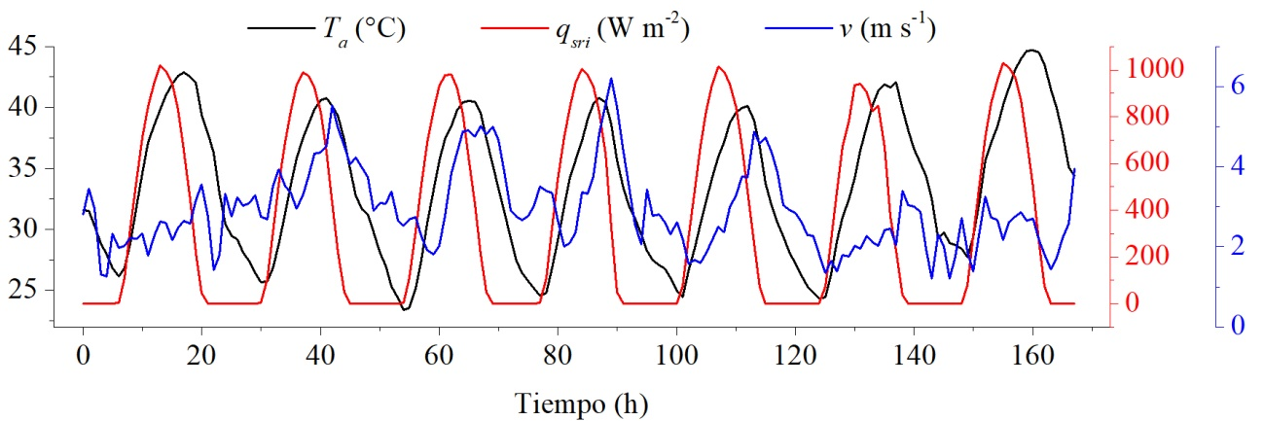

**Figura 4**.Condiciones ambientales para Mexicali, tomando como 0 las 00:00 hrs del 9 de junio de 2025.

**2.4 Sintonización de las variables** *Kp***,** *Kd* **y** *Kit* **del control PID**

En la **Tabla 4** se muestran los valores de las variables *Kp*, *Kd* y *Kit* encontradas, mediante el método de sintonización de Ziegler-Nichols, para controlar los equipos de aire acondicionado en el modelo de miniedificio con techo convencional y techo verde. En la **Figura 5** se muestra la evolución de la temperatura interior del modelo de miniedificio al implementar el equipo de aire acondicionado *inverter* y sintonizar las variables.

**Tabla 4**. Valor de las variables sintonizadas para controlar el equipo inverter de aire acondicionado.

|  |  |  |  |
| --- | --- | --- | --- |
| Variable | Modelo de miniedificio con techo | | Unidades |
| Convencional | Verde |
| *Kp* | 4.72 | 0.3 | W °C-1 |
| *Kd* | 225 | 200 | J °C-1 |
| *Kit* | 900 | 800 | s °C W-1 |

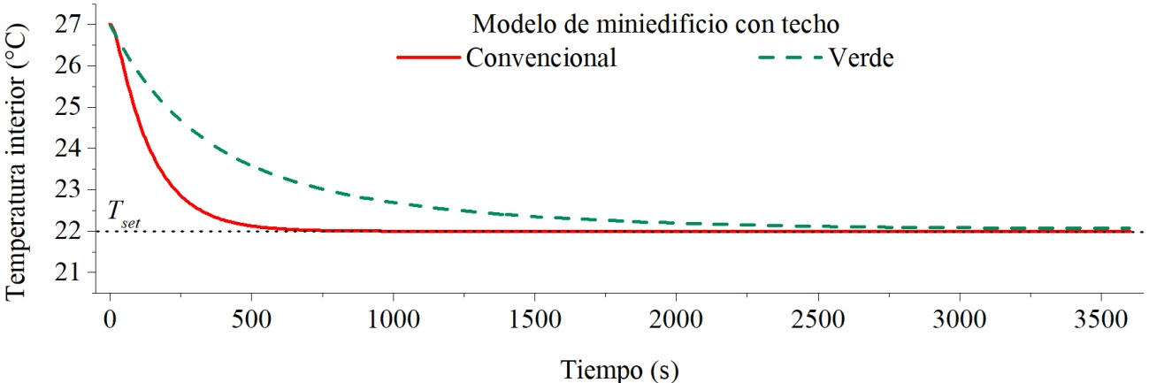

**Figura 5**. Evolución de la temperatura interior del modelo de miniefidicio con las variables de control sintonizadas.

**3. Resultados y discusión**

En esta sección se presentan los resultados de las simulaciones para el modelo de miniedificio con techo verde y techo convencional sometido a las condiciones climáticas de Mexicali, México. Posteriormente, se discuten brevemente los resultados.

**3.1 Resultados**

**3.1.1 Consumo de energía del modelo de miniedificio con techo convencional**

En la **Figura 6** se muestra el consumo de energía eléctrica destinada a la refrigeración del modelo de miniedificio con techo convencional; como se puede ver, es necesario mantener el equipo de aire acondicionado funcionando durante los 7 días de la semana, con un consumo diario promedio de ~23 kWh.

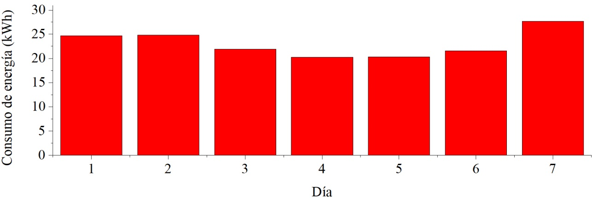

**Figura 6**.Consumo de energía eléctrica destinada a la refrigeración del modelo de miniedificio con techo convencional sometido a las condiciones climáticas de Mexicali durante el verano.

**3.1.2 Consumo de energía del modelo de miniedificio con techo verde**

En la **Figura 7** se muestra el consumo de energía eléctrica destinada a la refrigeración del modelo de miniedificio con techo verde; en este caso el consumo diario promedio de energía es de ~14.5 kWh, que representa una disminución y, por lo tanto, un ahorro energético.

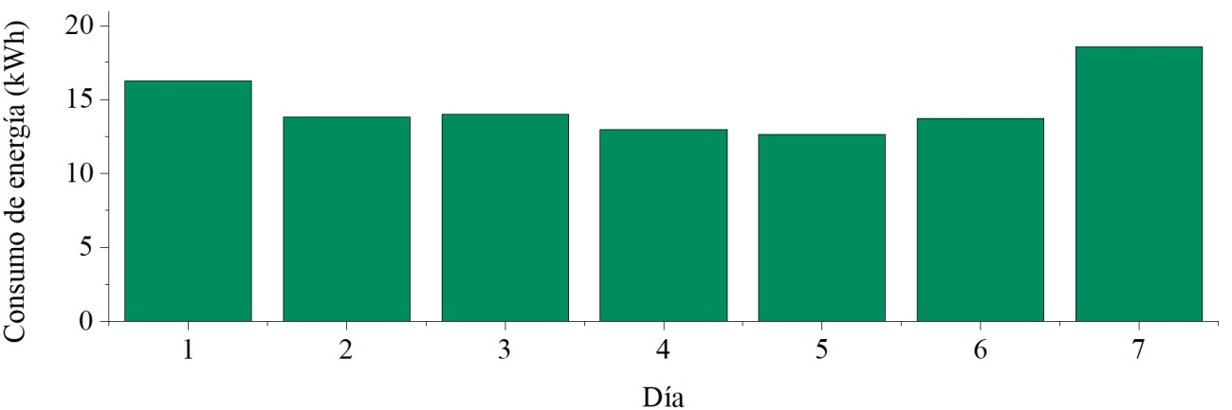

**Figura 7**.Consumo de energía eléctrica destinada a la refrigeración del modelo de miniedificio con techo verde sometido a las condiciones climáticas de Mexicali durante el verano.

**3.1.3 Comparación de resultados**

En la **Figura 8** se muestra el ahorro diario de energía eléctrica debido a la implementación del techo verde en el modelo de miniedificio. El ahorro diario promedio es de ~8.5 kWh que en promedio representa ~37% de ahorro energético.

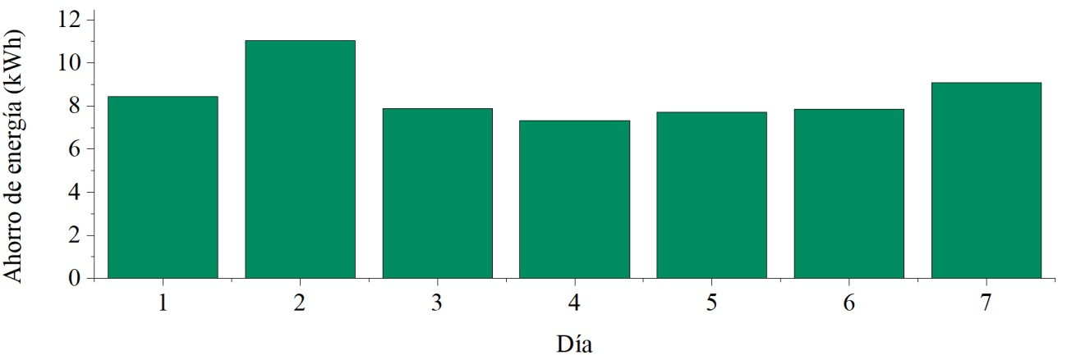

**Figura 8**.Ahorro de energía eléctrica debido a la implementación del techo verde en el modelo de miniedificio sometido a las condiciones climáticas de Mexicali durante el verano.

**3.2 Discusión**

Los resultados obtenidos mediante la simulación dinámica implementando el modelo desarrollado, permiten analizar detalladamente el impacto de la implementación de un techo verde en un miniedificio en las condiciones climáticas de un verano típico en Mexicali, México. Se puede observar (**Figuras 6-8**) que, en comparación con el modelo de referencia, con techo convencional, el edificio que cuenta con techo verde requiere menor consumo energético para mantener condiciones de confort.

El menor consumo energético se explica por el aumento en la resistencia térmica causada por el conjunto de capas del techo verde, y por la evapotranspiración, que contribuye significativamente al descenso de la temperatura de la superficie exterior. Este último fenómeno es un mecanismo importante durante las horas de mayor irradiancia solar, para la atenuación en las oscilaciones térmicas interiores del edificio observadas.

Particularmente para el clima de Mexicali, en donde existen condiciones climáticas extremas con altas temperaturas y baja humedad relativa, el techo verde muestra un desempeño alto de acuerdo con los resultados obtenidos, y se demuestra su potencial como técnica de refrigeración pasiva.

La implementación del modelo matemático acoplado con el sistema de control PID para simular el comportamiento de un equipo HVAC con compresor tipo *invertir* permite estudiar con precisión el comportamiento de la dinámica térmica del sistema; como se muestra en la **Figura 5** el modelo de miniedifiico con techo verde tiene mayor inercia térmica y tarda más en llegar a la temperatura de confort (*Tset*) y también requiere más tiempo encontrar el valor de *Kp*, *Kd* y *Kit*.

Un aspecto importante para considerar es que el desempeño del techo verde (i.e., del ahorro energético) esta directamente relacionado con las características de éste (espesor, materiales, fracciones volumétricas, tipo de vegetación). De manera que lo recomendable es analizar los techos verdes en función de las condiciones locales para obtener el mejor diseño y, por lo tanto, el mejor desempeño en cada caso.

**4. Conclusiones**

En el presente estudio, se demuestra que la implementación de un techo verde en un edificio sometido a las condiciones climáticas de Mexicali (norte de México) permite un ahorro energético de ~37%.

El techo verde es una estrategia efectiva de refrigeración pasiva para la reducción del consumo energético en edificaciones, debido a que ayudan a reducir significativamente la carga térmica de la irradiancia solar al interior del edificio, especialmente durante las horas de máxima irradiancia.

**5. Referencias bibliográficas**

Alghamdi, H., & Alviz-Meza, A. (2023). A Novel Strategy for Converting Conventional Structures into Net-Zero-Energy Buildings without Destruction. *Sustainability*, *15*(14), 11229. https://doi.org/10.3390/su151411229

Bertoldi, P., Kihila, J. M., Lucena, A. F. P., Mata, É., Mirasgedis, S., Novikova, A., & Saheb, Y. (2023). Buildings. In *Climate Change 2022 - Mitigation of Climate Change* (pp. 953–1048). Cambridge University Press. https://doi.org/10.1017/9781009157926.011

Churchill, S. W., & Ozoe, H. (1973). Correlations for laminar forced convection in flow over an isothermal flat plate and in developing and fully developed flow in an isothermal tube. *Journal of Heat Transfer*, *95*, 78–84.

Dormido-Bencomo, S., & Morilla-García, F. (2001). *Controladores PID, Fundamentos, sintonía y autosintonía*. Departamento de Informática y Automática UNED.

Evangelisti, L., Guattari, C., & Asdrubali, F. (2019). On the sky temperature models and their influence on buildings energy performance: A critical review. *Energy and Buildings*, *183*, 607–625. https://doi.org/10.1016/j.enbuild.2018.11.037

Feng, C., Meng, Q., & Zhang, Y. (2010). Theoretical and experimental analysis of the energy balance of extensive green roofs. *Energy and Buildings*, *42*, 959–965.

González-Torres, M., Pérez-Lombard, L., Coronel, J. F., Maestre, I. R., & Yan, D. (2022). A review on buildings energy information: Trends, end-uses, fuels and drivers. *Energy Reports*, *8*, 626–637. https://doi.org/10.1016/j.egyr.2021.11.280

Hargreaves, G. H., Asce, F., & Allen, R. G. (2003). History and Evaluation of Hargreaves Evapotranspiration Equation. *Journal of Irrigation and Drainage Engineering*, *129*(1), 53–63. https://doi.org/10.1061/ASCE0733-94372003129:153

Lu, M. L., Sun, Y. J., Kokogiannakis, G., & Ma, Z. J. (2024). Design of flexible energy systems for nearly/net zero energy buildings under uncertainty characteristics: A review. *Renewable and Sustainable Energy Reviews*, *205*, 114828. https://doi.org/10.1016/j.rser.2024.114828

Meng, Q. L., Zang, Y., & Zang, L. (2006). Measurement of the equivalent thermal resistance of rooftop lawns in a hot-climate wind tunnel. *Journal of Harbin Institute of Technology (New Series)*, *13*(Suppl.), 53–56.

Quezada-García, S., Espinosa-Paredes, G., Escobedo-Izquierdo, M. A., Vázquez-Rodríguez, A., Vázquez-Rodríguez, R., & Ambriz-García, J. J. (2017). Heterogeneous model for heat transfer in Green Roof Systems. *Energy and Buildings*, *139*, 205–213.

Santamouris, M. (2016). Cooling the buildings – past, present and future. *Energy and Buildings*, *128*, 617–638. https://doi.org/10.1016/J.ENBUILD.2016.07.034

Ziegler, J. G., & Nichols, N. B. (1943). Process Lags in Automatic-Control Circuits. *Journal of Fluids Engineering*, *65*(5), 433–440. https://doi.org/10.1115/1.4018788